מידת השבוע – אוהל שרה ורבקה, הבית היהודי

וַיְבִאֶהָ יִצְחָק הָאֹהֱלָה שָׂרָה אִמּוֹ וַיִּקַּח אֶת רִבְקָה וַתְּהִי לוֹ לְאִשָּׁה וַיֶּאֱהָבֶהָ וַיִּנָּחֵם יִצְחָק אַחֲרֵי אִמּוֹ.
בראשית כ"ד:ס"ז

בַּמִּדְרָשׁ כָּתוּב שֶׁהָיוּ אַרְבָּעָה דְּבָרִים מְיֻחָדִים בְּאֹהֶל שָׁרָה שֶׁנִּפְסְקוּ לְאַחַר פְּטִירָתָהּ, וּדְבָרִים אֵלּוּ חָזְרוּ כַּאֲשֶׁר יִצְחָק הִכְנִיס אֶת רִבְקָה לְבֵיתוֹ.
- הָיְתָה בְּרָכָה שְׁרוּיָה בָּעִסָּה.
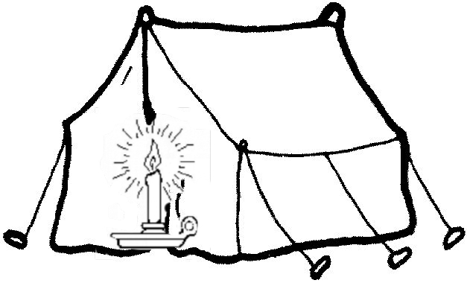
- נֵר דָּלַק מֵעֶרֶב שַׁבָּת לְעֶרֶב שַׁבָּת.
- הָאֹהֶל הָיָה פָּתוּחַ לִרְוָחָה.
- הָיָה עָנָן קָשׁוּר עַל הָאֹהֶל.

מָה הַמִּדְרָשׁ רוֹצֶה לְלַמְּדֵנוּ בִּדְבָרִים אֵלּוּ?
אַרְבַּעַת הַדְּבָרִים הָאֵלּוּ הֵם הַיְּסוֹדוֹת לְבִנְיַן בַּיִת שָׂמֵחַ וְטוֹב.
בְּרָכָה שְׁרוּיָה בָּעִסָּה- זוֹהִי הַיְּכֹלֶת לִרְאוֹת אֶת הַבְּרָכָה בְּכָל דָּבָר. אָנוּ מַכִּירִים אֶת הַמִּדָּה הַזֹּאת מִדִּבְרֵי בֶּן זוֹמָא בַּמִּשְׁנָה בָּאָבוֹת: "אֵיזֶהוּ עָשִׁיר? הַשָּׂמֵחַ בְּחֶלְקוֹ". כַּאֲשֶׁר אֲנָשִׁים שְׂמֵחִים בְּמַה שֶּׁיֵּשׁ לָהֶם, הֵם זוֹכִים בַּבְּרָכָה הַזֹּאת.
נֵר דּוֹלֵק מֵעֶרֶב שַׁבָּת לְעֶרֶב שַׁבָּת- אֲנַחְנוּ יוֹדְעִים לִשְׁבּוֹת בַּיּוֹם הַשְּׁבִיעִי, וּלְקַדֵּשׁ אֶת יוֹם הַשַּׁבָּת בִּתְפִלָּה, לִמּוּד תּוֹרָה, זְמִירוֹת וּקְדֻשַּׁת הַשַּׁבָּת. עַד שֶׁמַּגִּיעַ יוֹם שֵׁנִי אוֹ שְׁלִישִׁי רַבִּים כְּבָר הִסְפִּיקוּ לִשְׁכֹּחַ אֶת קְדֻשַּׁת הַשַּׁבָּת. יְמֵי הַחוֹל חַיָּבִים לִהְיוֹת מֻשְׁפָּעִים מֵהַשַּׁבָּת, וַאֲנַחְנוּ צְרִיכִים לְהַרְגִּישׁ גַּם בָּהֶם אֶת קְדֻשַּׁת הַשַּׁבָּת. גַּם כַּאֲשֶׁר אֲנַחְנוּ נִמְצָאִים בְּבֵית הַסֵּפֶר, בָּעֲבוֹדָה אוֹ בְּכָל מָקוֹם אַחֵר קְדֻשַּׁת הַשַּׁבָּת צְרִיכָה לְהַמְשִׁיךְ לְהַשְׁפִּיעַ עָלֵינוּ. קְדֻשַּׁת הַשַּׁבָּת הָיְתָה כָּל כָּךְ חֲזָקָה בָּאֹהֶל שֶׁל שָׁרָה וְרִבְקָה עַד שֶׁהִיא הָיְתָה מֻרְגֶּשֶׁת בְּמֶשֶׁךְ כָּל הַשָּׁבוּעַ. זֶהוּ הַכַּוָּנָה בְּמַה שֶּׁכָּתוּב "נֵר דּוֹלֵק מֵעֶרֶב שַׁבָּת לְעֶרֶב שַׁבָּת".
הָאֹהֶל הָיָה פָּתוּחַ לִרְוָחָה- הַבַּיִת הַיְּהוּדִי חַיָּב לִהְיוֹת מֻשְׁתָּת עַל חֶסֶד וְלִהְיוֹת פָּתוּחַ לְסַיֵּעַ לְכָל דּוֹרֵשׁ.
עָנָן קָשׁוּר עַל הָאֹהֶל- עֲנָנִים מְסַמְּלִים מַצָּבִים קָשִׁים. בְּכָל בַּיִת יֵשׁ לְעִתִּים אֵרוּעִים מְצַעֲרִים וּתְקוּפוֹת קָשׁוֹת. הֶעָנָן הַקָּשׁוּר מוֹרֶה עַל הָעֶזְרָה וְהַתְּמִיכָה שֶׁבְּנֵי הַבַּיִת נוֹתְנִים זֶה לַזֶּה בִּזְמַנִּים כָּאֵלּוּ. אֶפְשָׁר לַעֲבֹר אֶת הַזְּמַנִּים הַקָּשִׁים כַּאֲשֶׁר בְּנֵי הַבַּיִת מְאֻחָדִים וְעוֹזְרִים.
בְּדִבְרֵי הַמִּדְרָשׁ שָׁרָה וְרִבְקָה הִשְׁאִירוּ לָנוּ מַדְרִיךְ לַבַּיִת הַיְּהוּדִי.
מבוסס על דברי הרב אהרן סולוביצ'יק זצ"ל The Warmth and the Light

שאלות לשולחן שבת:
- האם את/ה יכול/ה לחשוב על אירועים מחיי אברהם ושרה המשקפים את האידיאלים של הבית היהודי שהמדרש מזכירים במדרש?
- בעברית ימות השבוע נקראים על שם הספירה לקראת השבת. יום ראשון, יום שני וכו'. מה זה מלמד אותנו על היחס של ימות השבוע לשבת?

